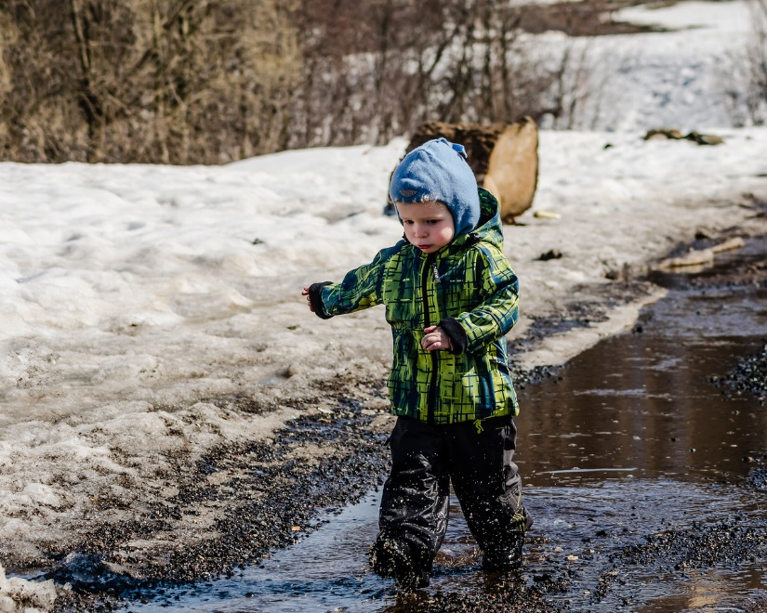
Консультация для родителей
«Весенние прогулки»
Подготовила воспитатель
Соболева Т.Н.

Вот и закончилась зима со своими морозами и холодами, наступила долгожданная весна, и всё изменилось, горячее солнце отогревает город, журчат весёлые ручейки. Само сердце радуется вместе с природой. Это чувство знакомо всем нам, и так хочется разделить его с самым дорогим человеком-своим ребёнком.
Весной происходит очень много интересных изменений в природе, и будет очень полезно, если вы покажите их малышу. Остановитесь, взгляните на то, что окружает вас повсюду, и фантазия сама подскажет, как стать участником всеобщей радостной суеты. Куда посмотреть, что поднять, к чему прислушаться. Это разовьёт в нём любознательность, фантазию, и любовь к природе.
Чем же занять ребенка на прогулке весной?
- «Посчитай птиц». Весной природа оживает. И даже если листочки еще не успели появиться на свет, то птицы уже начали радоваться теплу и запахам, которыми богат весенний воздух. С ребенком, который умеет считать, можно поиграть в такую игру: кто заметит больше птиц за время прогулки. Закончить игру можно следующим образом: покормите птиц пшеном или специальным кормом .
- «Шаги лилипута». В эту игру хорошо играть нескольким детям или всей семьёй. Выберите цель и наметьте линию старта. Пусть играющие посоревнуются: кто быстрее пройдет дистанцию лилипутскими шагами (это такие шаги, когда нога при шаге ставится впритык к другой ноге).
«Гигантские шаги». Смысл игры такой же. Однако теперь ребенок должен расставлять ноги так широко, как он только может (взрослые же, могут слегка поддаться…).
- «Пускаем солнечных зайчиков». Если погода солнечная, не забудьте прихватить с собой зеркальце. Малыш будет рад сделать день еще более солнечным, пуская солнечные блики на дома и деревья. Выберите какую-нибудь отдаленную цель и потренируйтесь, кто сможет запустить зайчика так далеко.
- «Пускаемся в плавание по луже ». Смастерите дома или прямо на прогулке кораблики, а затем запускайте их в ближайшей луже.
- «Пускаем пузыри … в плавание!» Пускать в плавание по лужам можно не только кораблики, но и мыльные пузыри. На воде они будут держаться дольше и переливаться всеми красками. Наблюдение за такими пловцами – сплошное удовольствие.
- «Ищем первые признаки весны». Вооружитесь фотоаппаратом и отправляйтесь на поиски весны. Первые набухшие почки, оживленные пташки – все это первые знаки того, что весна уже близко.
- «Рисуем на асфальте». Если асфальт сухой, самое время достать цветные мелки и нарисовать приглашение весне: солнышко, цветы и травку. Возможно, это ускорит приход тепла!
- «Охота за словами и буквами». Если ребенок знает буквы, можно поиграть в игру, где ребенок и взрослый ищут вокруг предметы, которые начинаются на выбранную букву. Можно выбрать разные буквы. Например, Вы ищите слова на букву «а», а ребенок – на букву «м». Кто найдет больше предметов?

Игры на свежем воздухе - всегда весело и увлекательно!
Играйте со своим ребенком — это укрепляет взаимосвязь между родителями и детьми, а также способствует созданию более надежных доверительных отношений в семье.
О том, что «солнце, воздух и вода - наши лучшие друзья», мы помним с детства. Дело за малым - сделать так, чтобы и наши малыши росли в окружении этих верных «товарищей» с самых первых дней!

